Общее описание механики
Игрок может цепляться своим крюком-якорем за определенные точки, после чего корабль притягивается на место этой точки.
Действует это следующим образом:
Игрок видит индикатор что он может произвести сцепление ->
игрок нажимает определенную клавишу (Z) ->
после чего из его корабля вылетает якорь в сторону ближайшей точки сцепления, если дальности якоря в итоге хватает и между точкой и кораблем нет особо крутых преград(крюк не проходит сквозь текстуры), происходит сцепление ->
корабль игрока начинает притягиваться к месту сцепления пока не прилетит к месту точки сцепления ->
якорь уходит на перезарядку на 7 секунд, в течении этого времени якорь не вылетает при нажатии клавиши.

Якорь-крюк
У корабля сбоку имеется якорь, которые он может метать в точки сцепления, после чего магнетической силой корабль игрока притягивается за якорем.
Якорь находится в носу у корабля, как и у обычных кораблей, но в нашей игре у корабля есть модернизация в виде некоторой пусковой установки, которая и позволяет запускать якорь вверх к точкам зацепа.
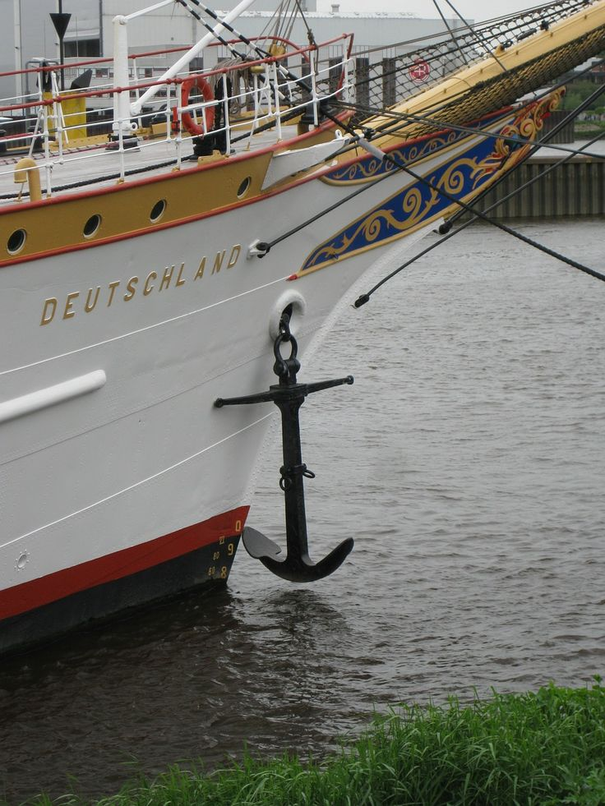
Якорь в “расслабленном” состоянии
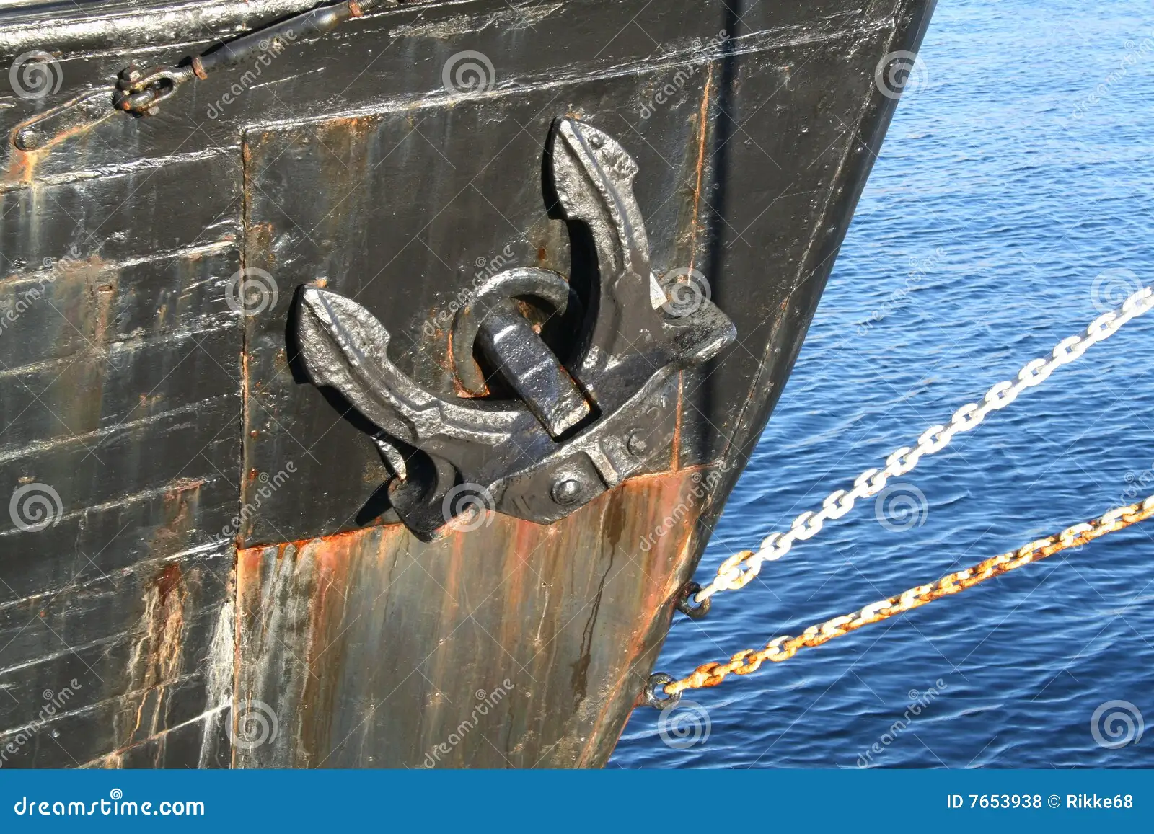
Якорь готовится к запуску
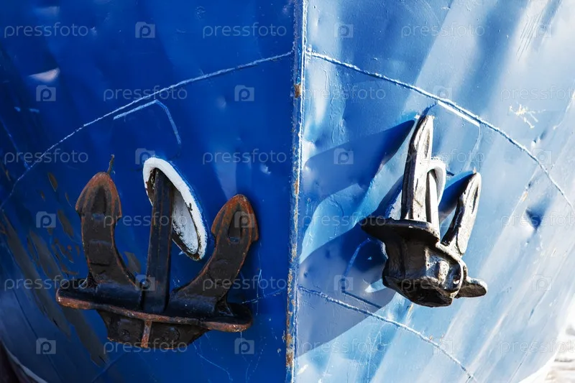

Визуальное отображение якоря
Якорь может выглядеть и как классический адмиралтейский якорь и как якорь-кошка. Считаю что для в нашей игре лучше подойдет якорь-кошка так как мы им будем цепляться за разные объекты, но в целом ничего не мешает сделать несколько якорей которые буду меняться по ходу игры (развития якоря).
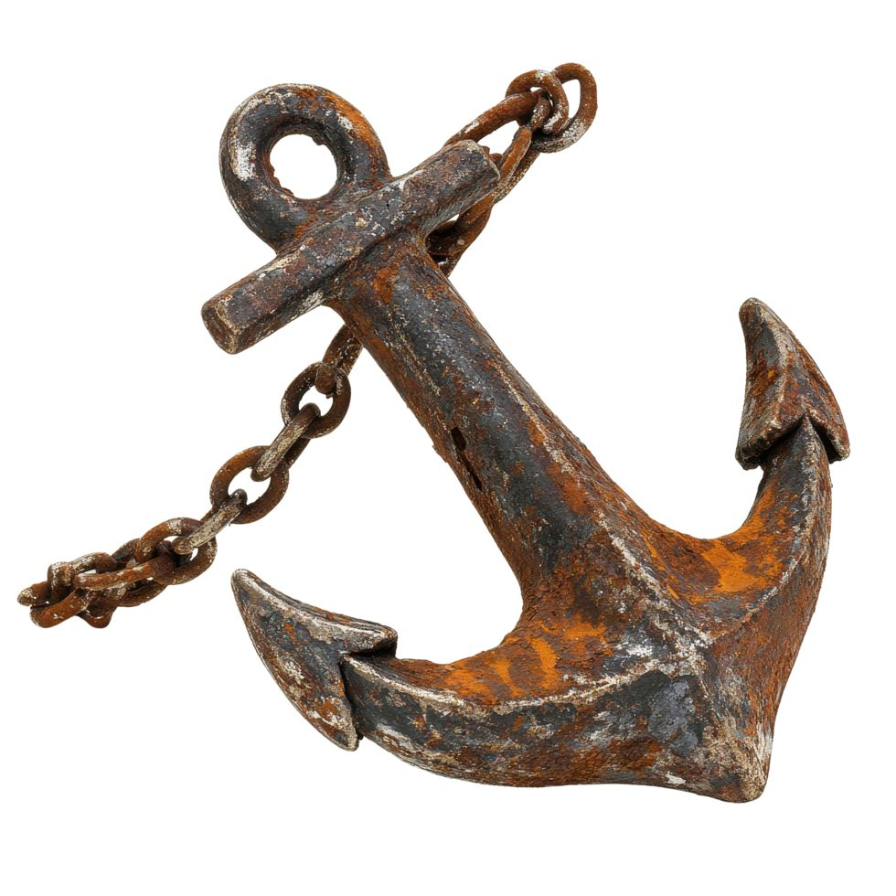
Адмиралтейский якорь
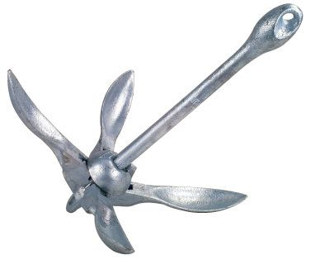
Якорь-кошка

Точки зацепа
Визуально точки зацепа могут выглядеть по разному, но имеют общую черту в виде цветового обозначения, они должны бросаться в глаза и иметь один цвет маркер на протяжении всей игры. Так как большая часть нашей игры происходит в пустыне, считаю что лучшим цветом для обозначения таких точек будет - ярко-салатовый??? , так как он реже всего встречается в пустыне. То есть точки зацепа будут обмотаны тканью или иметь на себе подвешенный флаг - ярко-салатового цвета.
Сами точки могут выглядеть и как древние засохшие деревья без веток, как конструкции-катушки, бетонные столбы.
